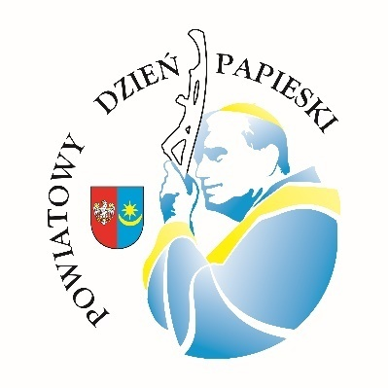
PAPIESKIE PIELGRZYMOWANIE
REGULAMIN POWIATOWEGO KONKURSU NA LAPBOOK
CELE
- upowszechnianie wiedzy o życiu i nauczaniu Jana Pawła II,
- tworzenie przestrzeni do rozwijania i prezentowania kreatywności dzieci i młodzieży,
- uczczenie 40. rocznicy I Pielgrzymki św. Jana Pawła II do Ojczyzny.
ADRESACI:
- uczniowie kl. I - VIII szkół podstawowych z terenu powiatu mińskiego.
ZASADY KONKURSU:
- przygotowanie lapbook na jeden z wybranych tematów:
1) Pierwsza pielgrzymka Jana Pawła II do Polski.
2) Papież – pielgrzym. O pielgrzymkach Jana Pawła II.
- prace będą oceniane w dwóch kategoriach wiekowych: kl. 1-4 oraz kl. 5-8;
- jedna szkoła może zgłosić maksymalnie po dwie prace w każdej kategorii wiekowej;
- praca powinna być wykonana w formacie A2 lub A3, z trwałych materiałów, różnymi technikami i metodami w formie pisemnej oraz rysunkowej z zachowaniem konstrukcji lapbooka (minimum 6 kieszeni, schowków);
- każda praca powinna być podpisana na odwrocie danymi osobowymi: imię, nazwisko i wiek autora, szkoła, klasa, telefon kontaktowy, imię i nazwisko nauczyciela, pod kierunkiem którego praca została wykonana;
TERMINY:
- do 15 października – dostarczanie prac na adres: Szkoła Podstawowa im. Karola Wojtyły w Hucie Mińskiej, Cielechowizna 1a, 05-300 Mińsk Mazowiecki; prace należy składać w sekretariacie;
- 24 października o godz. 12.00 – ogłoszenie wyników i wręczenie nagród laureatom konkursu w hali widowiskowo-sportowej Szkoły Podstawowej nr 3 im. Jana Pawła II w Mińsku Mazowieckim połączone z wystawą prac.
INFORMACJE DODATKOWE:
- lapbook jest rodzajem teczki tematycznej, w której można zamieścić informacje na wybrany temat; informacje umieszcza się w kieszonkach, kopertach, przegródkach, książeczkach wykonanych według pomysłu autora; dodatkowe podpowiedzi dotyczące sposobu wykonania lapbooka można znaleźć na stronie: https://webowadbp.wixsite.com/lapbook/co-to-jest.
- organizatorzy powołają niezależne jury;
- uczestnicy i laureaci konkursu otrzymają dyplomy i drobne upominki;
- kryteria oceny lapbooków – zgodność pracy z regulaminem w zakresie tematyki i formy, poprawność merytoryczna zaprezentowanych informacji, samodzielność, pomysłowość i staranność wykonania pracy;
- udział w konkursie jest równoznaczny z akceptacją postanowień regulaminu oraz zgodą na przetwarzanie danych i wykorzystanie wizerunku na potrzeby przeprowadzenia i promocji konkursu;
- wszelkie kwestie nieujęte w regulaminie rozstrzygają organizatorzy konkursu;
PRZETWARZANIE DANYCH OSOBOWYCH:
- Administratorami danych osobowych uczestników konkursu są szkoły organizujące konkurs.
- Dane osobowe będą przetwarzane wyłącznie w celach związanych przedmiotowo z konkursem tj. w celach związanych z organizacją, przeprowadzeniem konkursu i wręczeniem nagrody, w celu zamieszczenia listy laureatów na stronach organizatorów oraz w celu sprawozdawczości, np. w mediach.
- Uczestnikom przysługuje prawo dostępu do danych i ich poprawiania oraz żądania usunięcia. Administratorzy informują, że podanie danych jest dobrowolne, ale niezbędne dla uzyskania nagród i ich doręczenia.
- Dane uczestników konkursu będą przetwarzane zgodnie z ustawą z dnia 29 sierpnia 1997 r. o ochronie danych osobowych (tj.Dz. U. z 2016 r. poz. 922 z późniejszymi zmianami) oraz zgodnie z Rozporządzeniem Parlamentu Europejskiego i Rady (UE) 2016/679z dnia 27 kwietnia 2016 r. w sprawie ochrony osób fizycznych w związku z przetwarzaniem danych osobowych i w sprawie swobodnego przepływu takich danych oraz uchylenia dyrektywy 95/46/WE (ogólne rozporządzenie o ochronie danych).

KONTAKT z ORGANIZATORAMI:
- Publiczna Salezjańska Szkoła Podstawowa im. św. Dominika Savio w Mińsku Mazowieckim - tel. 257410600, e-mail: szkoly@salezjanieminsk.pl, www.salezjanieminsk.pl;
- Szkoła Podstawowa im. Karola Wojtyły w Hucie Mińskiej – tel. 257584978, e-mail: sekretariat@sphuta.edu.pl, www.sphuta.edu.pl;
- Szkoła Podstawowa nr 3 im. Jana Pawła II w Mińsku Mazowieckim – tel. 25 7589547, e-mail: szkola@sp3mm.pl, www.sp3mm.pl;

ORGANIZATORZY:
Publiczna Salezjańska Szkoła Podstawowa im. św. Dominika Savio w Mińsku Mazowieckim | 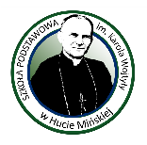  Szkoła Podstawowa  im. Karola Wojtyły  w Hucie Mińskiej | 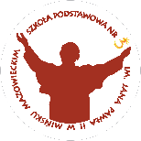  Szkoła Podstawowa nr 3  im. Jana Pawła II  w Mińsku Mazowieckim

MECENAT:
- Centrum Myśli Jana Pawła II w Warszawie,
- Instytut Papieża Jana Pawła II w Warszawie,
- Muzeum Jana Pawła II i Kardynała Wyszyńskiego w Warszawie,
- Starosta Miński Antoni Jan Tarczyński,
- Wójt Gminy Mińsk Mazowiecki Antoni Janusz Piechoski,
- Burmistrz Miasta Mińsk Mazowiecki Marcin Jakubowski.
PATRONAT MEDIALNY: tygodnik „Idziemy”

